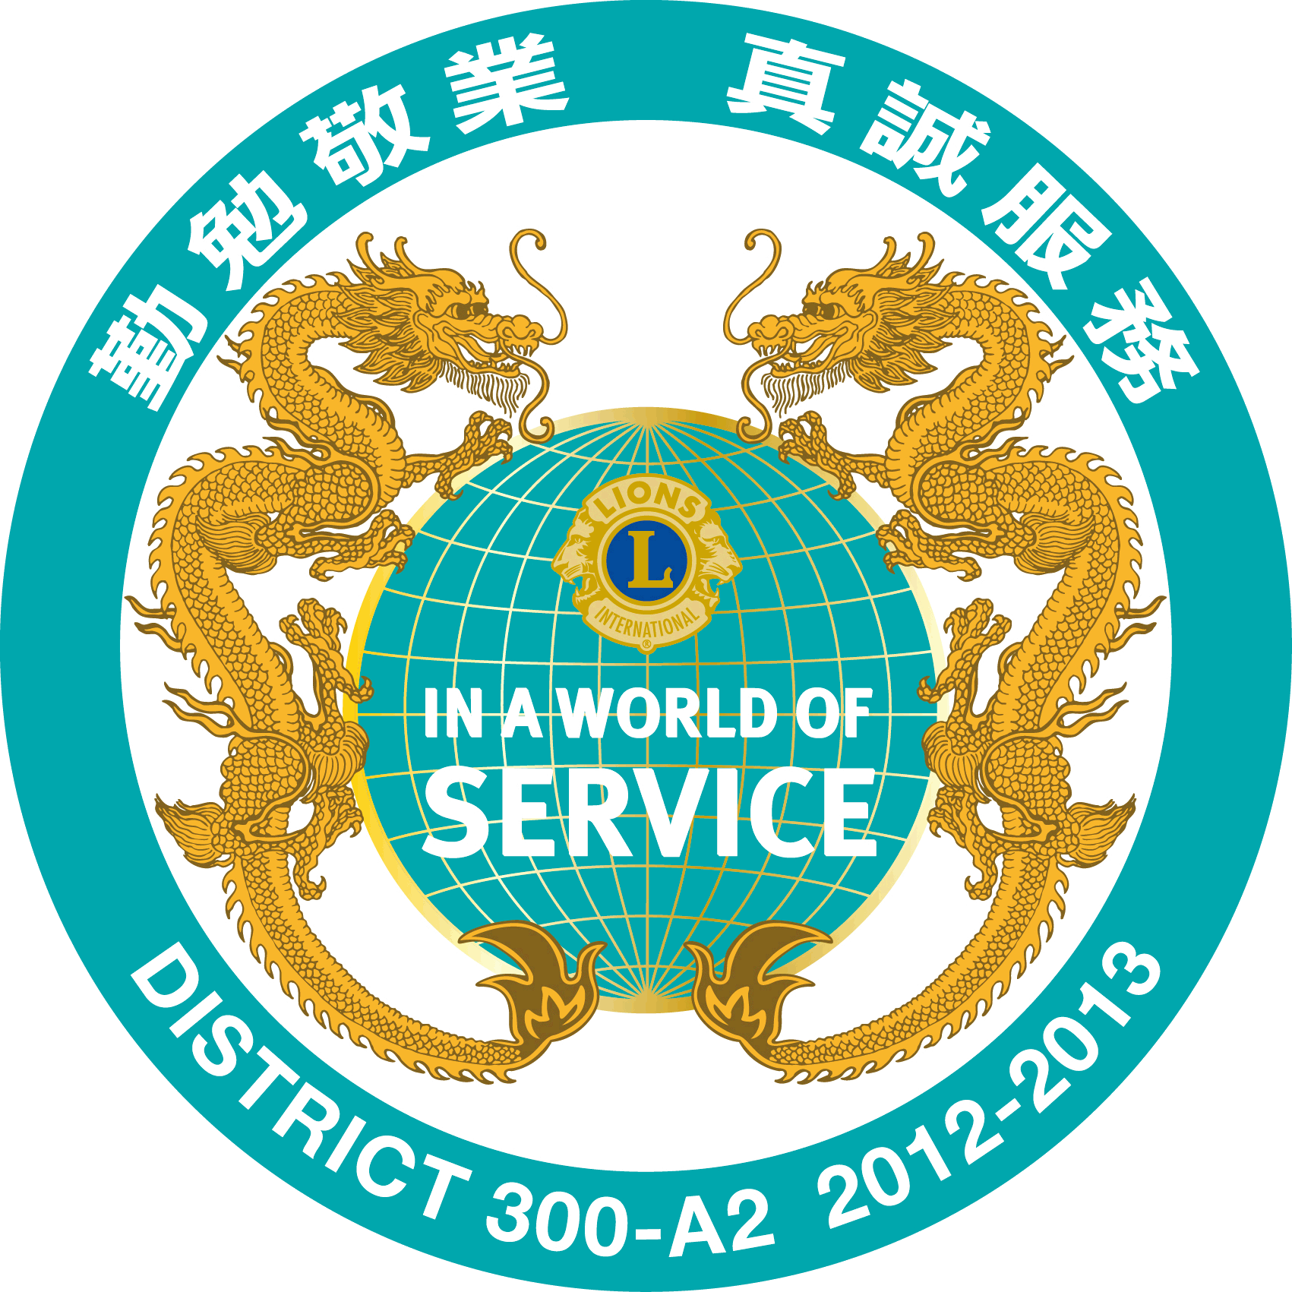

國際獅子會３００Ａ２區 函
地 址：台北市光復北路68號10樓
電 話：2578-1122 傳 真：2577-3101
E-Mail:lci300a2@ms22.hinet.net
受文者：本區各會會長、秘書
(請轉達 貴會本年度-資深獅友、長青獅友知悉，以示榮譽。)
副本送：區年會委員會主席、區內閣、專區主席、分區主席
區獅誼月刊總編輯、區資訊科技委員會主席.副主席
發文日期：中華民國102年1月14日
發文字號：(102)枝字第0000126號
速 別：一般件
主 旨：公告本屆各會『資深獅友』、『長青獅友』、『終身會員』，
請惠 查閱核對，及區年會鼓勵參加獎勵辦法。
說 明：本屆援例將表揚向本區各會資深獅友、長青獅友及終身會員致敬：
- 今年屆滿25年.30年.35年.40年.45年.50年之資深獅友
- 今年屆齡70歲.75歲.80歲.85歲.90歲.95歲獅-且入會
獅齡在十年以上者之長青獅友
- 本年度經國際總會核准之各會終身會員
- 區年會全員註冊參加的會、及註冊人數最多前三名的會、依百分
比計算註冊最高前三名的會。(區年會參加獎勵，候選人的會援例應全額註冊參加，但不列入評比)
辦 法：依據本區電腦檔案資料統計列印『資深獅友』及『長青獅友』名單，詳如附件，請各會惠先查閱，如有更正或遺漏者，請於1月底前通知本區總監辦事處訂正，如未有變動者本區即將依照現有資料辦理表揚事宜。
總 監 李樹枝

國際獅子會300Ａ2區2012～2013年度第28屆區年會

表揚各會『資深獅友』、『長青獅友』、『終身會員』芳名錄

第一項：『資深獅友』入會今年屆滿
『２５年』、『３０年』、『３５年』、『４０』、『４５』、『５０年』各會獅友
入會屆滿『廿五年』：芳名如下：
南區獅子會：簡漢生
百齡獅子會：林文彬
仁愛獅子會：林奇峰、邱垂慶
華興獅子會：游明村、王信昌
西區獅子會：陳清祥、鄭文音、郭振祥、楊賜鴻
建成獅子會：陳清煙
大同獅子會：周萬居
北區獅子會：陳世翔、林義富、蘇炎興
東北獅子會：林道君
西門獅子會：江清俊
雙園獅子會：王進添
大稻埕獅子會：朱文邦
圓山獅子會：林振福、黃榮男
仁德獅子會：陳寶欽
長春獅子會：吳進益
景美獅子會：吳國華
東門獅子會：朱明麟、許永昌
百齡獅子會：林文彬
春暉獅子會：賴炆驞、邱基祥
青山獅子會：陳義芳
民權獅子會：李 溪
大同女獅子會：張惠春、陳 秀
喬芸獅子會：方櫻如、劉秋妹
建華獅子會：曾 珠
松江獅子會：賴進維、李傳福、楊添壽
京華獅子會：潘維剛、張錦麗、林李昭昭
金國獅子會：邱富芝
鳳德獅子會：王 墘
德馨獅子會：陳碧容
祥弘獅子會：陳福連
永安獅子會：王婉蓁

入會屆滿『卅年』 ：芳名如下：
西區獅子會：林齊國、龍躍天
大同獅子會：謝明賢
龍山獅子會：陳順財、吳宗德
東區獅子會：黃崇岳
西門獅子會：蘇明宗、林順益
東南獅子會：蕭法剛、蕭錦聰
圓山獅子會：林茂雄
自強獅子會：李仙生、游文雄
太平獅子會：黃清源
仁德獅子會：溫辰雄
長春獅子會：何宣廣、黃志偉
莊敬獅子會：陳純仁
東成獅子會：王令一、蔡進福

入會屆滿『卅五年』：芳名如下：
仁愛獅子會：陳銘區
長安獅子會：蔡秋雄
西區獅子會：李聰達、王慶樽
龍山獅子會：蔡天賜
東北獅子會：劉繁男、簡又新
東南獅子會：張大可
仁德獅子會：鄭金進
南門獅子會：劉英富、賴俊吉
力行獅子會：陳信州
老松獅子會：陳王根
西區女獅子會：曾華雅

入會屆滿『四十年』：芳名如下：
長安獅子會：林西松
西區獅子會：簡正彥
大同獅子會：陳萬生
長江獅子會：林進祥、徐坪貴
北區獅子會：許道弘
莊敬獅子會：陳坤明
博愛獅子會：張科義
東門獅子會：陳英彥

入會屆滿『四十五年』：芳名如下：
長安獅子會：李宗原
中區獅子會：羅重台
建成獅子會：王錫洪
龍山獅子會：許木文
北區獅子會：邵先鵬
東北獅子會：李垂旭
老松獅子會：林廣進

入會屆滿『五十年』：芳名如下：
中區獅子會：周宜桂
北區獅子會：郭傳馨

第二項：『長青獅友』今年度年齡屆滿『70歲』、『75歲』、『80歲』、『85歲』、
『90歲』-（且參加獅子會-均有十年以上之長青獅友）
今年屆滿『七十歲』：芳名如下：
仁愛獅子會：陳勇吉
華興獅子會：林長照
長安獅子會：梁中川
西區獅子會：宋豫漢、劉國雄
龍山獅子會：張飛雄
東南獅子會：劉國棟
雙園獅子會：陳德成
莊敬獅子會：蔡武雄
東門獅子會：趙藤雄、陳長助
八德獅子會：張日昇
百齡獅子會：陳勝宏、陳碧峰、許健吉
華山獅子會：陳輝漢
中原獅子會：賴阿溪
民權獅子會：陳義雄
愛華獅子會：黃秀英
同心獅子會：郭定常、劉武次、
中北獅子會：林勝夫、林辰彥
文山獅子會：王 渝
金門木蘭獅子會：王瑞霞
老松獅子會：張勇夫

今年屆滿『七十五歲』：芳名如下：
仁愛獅子會：陳銘區
長安獅子會：高盛雄
西區獅子會：陳太生、鄭文音
龍山獅子會：陳俊雄
雙園獅子會：黃勇吉、陳三郎
仁德獅子會：高慶文、許進昇
長春獅子會：何宣廣
力行獅子會：林信吉
中原獅子會：林德欽、傅萬壽
西區女獅子會：黃惠娜、李正美、陳翠萍
金國獅子會：邱富芝
同心獅子會：謝元善
中北獅子會：江承諺、陳阿雲
永新獅子會：許翁寶鳳、陳永吉

今年屆滿『八十歲』：(有7個會8位獅友)芳名如下：
長江獅子會：林進祥、翁錫凱
北區獅子會：邱弘猷、丁瑞圖
大安獅子會：翁永芾
太平獅子會：鄭聯芳
力行獅子會：陳信州
東成獅子會：張 慎
大同女獅子會：陳少英
西區女獅子會：曾瑞珠、陳雪芳、曾華雅、鄭美鳳
老松獅子會：林時王
鳳德獅子會：王 墘
同心獅子會：劉宏亮

今年屆滿『八十五歲』： (有4個會5位獅友)芳名如下：
西區獅子會：陳振家
南區獅子會：張奉德
龍山獅子會：吳傳福
北區獅子會：林炯東
景美獅子會：林仲雍
建國獅子會：周萬添

今年屆滿『九十歲』：(有3個會3位獅友)芳名如下：
西區獅子會：朱巨勳
長江獅子會：王 竹
北區獅子會：郭傳馨

今年屆滿『九十五歲』：(有1個會1位獅友)芳名如下：
中區獅子會：洪建德
龍山獅子會：黃螽羽

第三項：今年度經國際總會核准之各會『終身會員』獅友
芳名如下：建國獅子會：周萬添

